Označování CAC rozmnožovacího materiálu a rozmnožovací materiál uváděný do oběhu dle § 3d zákona č. 219/2003 Sb., o osivu a sadbě u ovocných rodů a druhů platné k 12. 2. 2020

A. Doklad dodavatele pro CAC materiál (návěska)
Základní požadavky na doklad dodavatele:
- musí mít žlutou barvu,
- není předepsaný tvar ani podklad (zapichovací jmenovka, krabice, plastový úchyt (ouško) sadbovače, atd),
- může být kombinován s rostlinolékařským pasem, přičemž náležitosti RL pasu musí být vizuálně odděleny od ostatních informací.
CAC materiál je povinen dodavatel označit dokladem dodavatele

Vzor dokladu dodavatele pro CAC materiál s RL pasem,

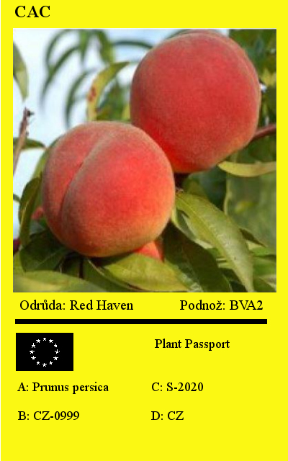

Vzor dokladu dodavatele, štítek s obrázkem

Vysvětlivky k RL pasům:
A: botanický název – uvede se latinský název,
B: registrační číslo dodavatele musí být ve tvaru CZ – XXXX (CZ – 4místný registrační kód),
C: kód vysledovatelnosti nemusí být přímo ve formátu čísla přílohy k oznámení o rozsahu výroby (např. 6141-1906), ale může mít jakýkoliv formát (např. f1-2020 – označení fóliovníku, ve kterém sadba je, nebo označení venkovní plochy nebo pole)
D: kód třetí země nebo kód členského státu

B. Použití RL pasu na obchodní dokumentaci
Doklad dodavatele ve formě návěsky, zápichu apod., jak je uvedeno v bodě A, nemusí dodavatel žlutý doklad (návěsku, zápich apod.) připojovat, pokud splní pasovou povinnost na jiné obchodní dokumentaci (dodací list, faktura, pokladní doklad nebo paragon), která doprovází dodávku rozmnožovacího materiálu.
Základní požadavky na doklad dodavatele a RL pas připojený k obchodní dokumentaci:
- podklad nemusí být žlutý,
- RL pas musí být zřetelně oddělen od ostatních údajů dokladu,
- RL pas musí mít tyto náležitosti – Vlajku EU, údaje označené A, B, C, D
- pro zajištění vysledovatelnosti je nezbytné mít odkaz na „oznámení o rozsahu výroby“ (číslo přílohy oznámení) zaznamenaný v dokumentaci vedené k porostu,
- vedení předepsané evidence vydaných RL pasů a její uchování po dobu 3 let.

Obrázek 4 Příklady splnění pasové povinnosti na dodacím listu nebo faktuře, A: botanický název, B: registrační číslo dodavatele, C: kód vysledovatelnosti, D: kód třetí země nebo kód členského státu (vysvětlivky – viz výše)

C. Uvedení do oběhu pro konečného spotřebitele
Pokud je CAC materiál uveden do oběhu konečnému spotřebiteli, mohou být údaje uvedené na dokumentu omezeny na:
- označení CAC,
- botanický název,
- název odrůdy, v případě štěpovaného materiálu podnože,
- množství,
- registrační číslo dodavatele.
D. Doklad rozmnožovacího materiálu uváděného do oběhu dle § 3d zákona č. 219/2003 Sb., o osivu a sadbě

RM musí být při uvádění do oběhu opatřen dokladem, který se nesmí podobat úřední návěsce. Pokud je materiál uváděný do oběhu dle § 3d prodáván konečnému spotřebiteli, mohou být údaje uvedené na dokumentu omezeny na:
- označení § 3d,
- botanický název,
- název odrůdy, v případě štěpovaného materiálu podnože,
- množství,
- registrační číslo dodavatele.

E. Další pokyny
- Formát dokladu dodavatele (žluté etikety, štítky, zapichováky, ouška) používaný do konce roku 2019 pro označování jednotlivých výpěstků, kontejnerů nebo sadbovačů mohou dodavatelé používat nejdéle do 30. 6. 2021, po tomto datu již musí být doklady dodavatele na jednotlivých baleních nebo rostlinách ŽLUTÉ barvy.!!!!!
- RM uvedený na „oznámení o rozsahu výroby“ v roce 2019 a 2020 a schválený pro uvádění do oběhu v roce 2019 a 2020 je možné uvádět do oběhu označený dle legislativních podmínek platných před novelizací, například v případě kontejnerované sadby jahodníku. FRIGO nebo zelenou sadbu, která byla uznána nebo schválena některým úředním orgánem EU v roce 2019 a 2020 je možné uvádět do oběhu v roce 2021 prostokořenou nebo zakořenělou v sadbovačích dle “starých” pravidel pro označování CAC materiálu (jakákoliv barva), musí být však současně v souladu s pravidly pro vystavování rostlinolékařských pasů.
- RM uvedený na „oznámení o rozsahu výroby“ v roce 2021, včetně sadby vytěžené v tomto roce z matečných porostů, musí být již opatřen žlutým CAC dokladem a musí být u něj splněna pasová povinnost (na CAC dokladu na rostlině či balení nebo na faktuře či dodacím listu).

Kontakt v případě zájmu o další informace:
Ing. Petr Boleloucký , vedoucí Oddělení trvalých kultur
tel: + 420 737 267 011
e-mail: petr.boleloucky@ukzuz.cz

